“地雷生成”用例的交互图
项目名称：扫雷游戏
模块名称：地雷生成模块 (UC-MineAlgo)

任务1：模块交互流程分析
1.1 负责的软件模块
模块名称：地雷生成模块
主要功能：实现“地雷生成”用例（UC-MineAlgo），核心目标是根据玩家选择的游戏难度，生成相应的地雷地图数据，为游戏初始化提供支持。

1.2 主要参与者（Actor）和内部对象
主要参与者 (Actor)：玩家 (Player)
内部对象：
游戏界面 (GameUI)：接收玩家输入并展示最终游戏界面。
难度按钮 (逻辑)：界面组件，负责将抽象的难度选择解析为具体的棋盘参数。
地雷生成 (MineGenerator)：核心算法类，执行随机布雷及数字计算。

1.3 核心业务交互流程
触发：玩家通过游戏界面选择难度。
解析：系统解析难度，确定棋盘尺寸和地雷总数。
生成：调用地雷生成算法，创建地图数据。
初始化：系统利用生成的数据初始化游戏界面并更新雷数显示。

任务2：绘制顺序图
2.1 确定参与对象
外部参与者：玩家 (Player)
内部对象/类：
游戏界面 (GameUI)
难度按钮 (Difficulty Button)
地雷生成 (MineGenerator)

2.2 绘制消息交互
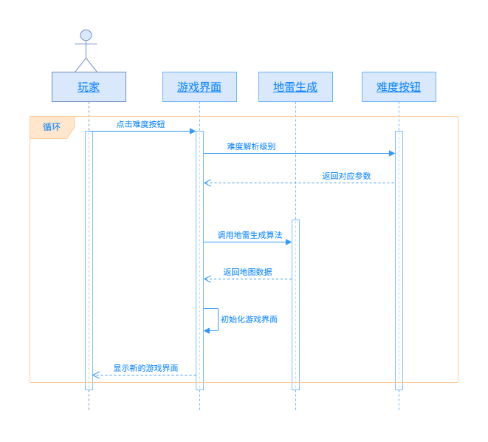

任务3：自然语言描述
3.1 顺序图概述
模块名称和主要功能：本图描述了“地雷生成”模块（UC-MineAlgo）的交互流程。其核心功能是响应玩家操作，将选定的游戏难度转换为具体、可用的地雷地图数据。
涉及的主要对象及其职责：
- 玩家 (Player):交互发起者，通过选择难度触发流程。
- 游戏界面 (GameUI):交互枢纽，负责接收指令、传递参数、调用生成器并展示结果。
- 难度按钮 (Difficulty Button):参数解析器，将难度枚举值转换为具体的棋盘尺寸和地雷数。
- 地雷生成 (MineGenerator):功能实现者，负责执行核心算法，生成包含地雷和数字信息的地图数据。

3.2 交互流程描述
交互流程按时间顺序描述如下：
- 流程始于玩家在游戏界面中选择一个游戏难度。
- 游戏界面将难度指令发送给难度按钮逻辑进行解析。
- 难度按钮返回该难度对应的具体参数（棋盘宽度、高度、地雷总数）。
- 游戏界面携带参数调用地雷生成器的生成方法。
- 地雷生成器执行随机布雷算法，生成地图数据后将其返回。
- 游戏界面利用返回的地图数据初始化新的游戏界面，并将其显示给玩家。
整个交互过程被一个循环结构包围，允许玩家在正式开始游戏前（即第一次点击格子前）重复步骤（1）至（6），以重新选择难度并生成新的地图，从而提升了用户体验。当玩家点击非菜单区域开始游戏时，循环结束。

